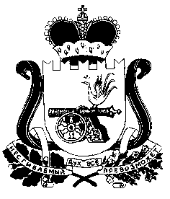

АДМИНИСТРАЦИЯ

СТОДОЛИЩЕНСКОГО СЕЛЬСКОГО ПОСЕЛЕНИЯ

ПОЧИНКОВСКОГО РАЙОНА СМОЛЕНСКОЙ ОБЛАСТИ

РАСПОРЯЖЕНИЕ

от | 17.11.2021 г. | № | 0136
п.Стодолище

Об одобрении предварительных итогов социально-экономического развития муниципального образования Стодолищенского сельского поселения Починковского района Смоленской области за 9 месяцев 2021 года и ожидаемых итогов социально-экономического развития муниципального образования Стодолищенского сельского поселения Починковского района Смоленской области на 2022-2024 годы

В соответствии со статьей 184.2 Бюджетного кодекса Российской Федерации от 31.07.1998 № 145-ФЗ:
- Одобрить предварительные итоги социально-экономического развития муниципального образования Стодолищенского сельского поселения Починковского района Смоленской области за 9 месяцев 2021 года и ожидаемых итогов социально-экономического развития муниципального образования Стодолищенского сельского поселения Починковского района Смоленской области на 2022-2024 годы согласно приложению.

Глава муниципального образования
Стодолищенского сельского поселения
Починковского района Смоленской области Л.В. Зиновьева

